**스택**

먼저 들어간 것이 나중에 나오는 자료구조

LIFO(Last-in, First-out) 구조

스택의 기본 연산

* push
* pop
* peek

**스택의 ADT**

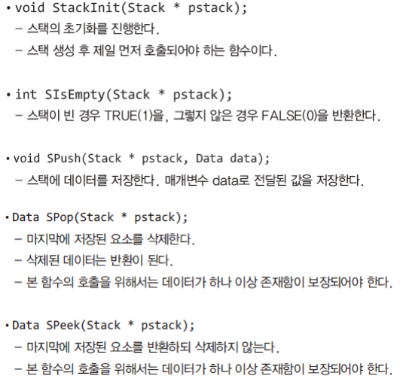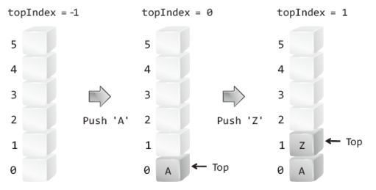

*인덱스가 0인 위치를 스택의 바닥으로 정의해야 배열 길이에 상관없이 바닥 의 인덱스 값이 동일해진다.

∙ push : Top을 위로 한 칸 올리고, Top이 가리키는 위치에 데이터 저장

∙ pop : Top이 가리키는 데이터를 반환하고, Top을 아래로 한 칸 내림

웹 브라우저 방문기록 (뒤로 가기) : 가장 나중에 열린 페이지부터 다시 보여준다.

역순 문자열 만들기 : 가장 나중에 입력된 문자부터 출력한다.

실행 취소 : 가장 나중에 실행된 것부터 실행을 취소한다.

후위 표기법 계산

수식의 괄호 검사 (연산자 우선순위 표현을 위한 괄호 검사)